**学生选课流程**

1. 先登陆新版教务系统

浏览器要求：建议使用以下三种浏览器

1、360浏览器

360浏览器需要切换成极速模式访问,用鼠标点击这里切换模式;

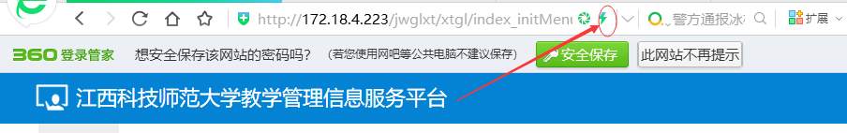

2、Firefox浏览器

3、Google Chrome浏览器

教务系统 网址<http://172.18.4.223/jwglxt/>

<http://172.18.4.224/jwglxt/>

<http://172.18.4.225/jwglxt/>

<http://172.18.4.226/jwglxt/>

<http://172.18.4.227/jwglxt/>

目前能进系统的学生只有18级本科学生

学生账号为学号,初始密码均为本人身份证的后六位

1. 选择选课-自主选课

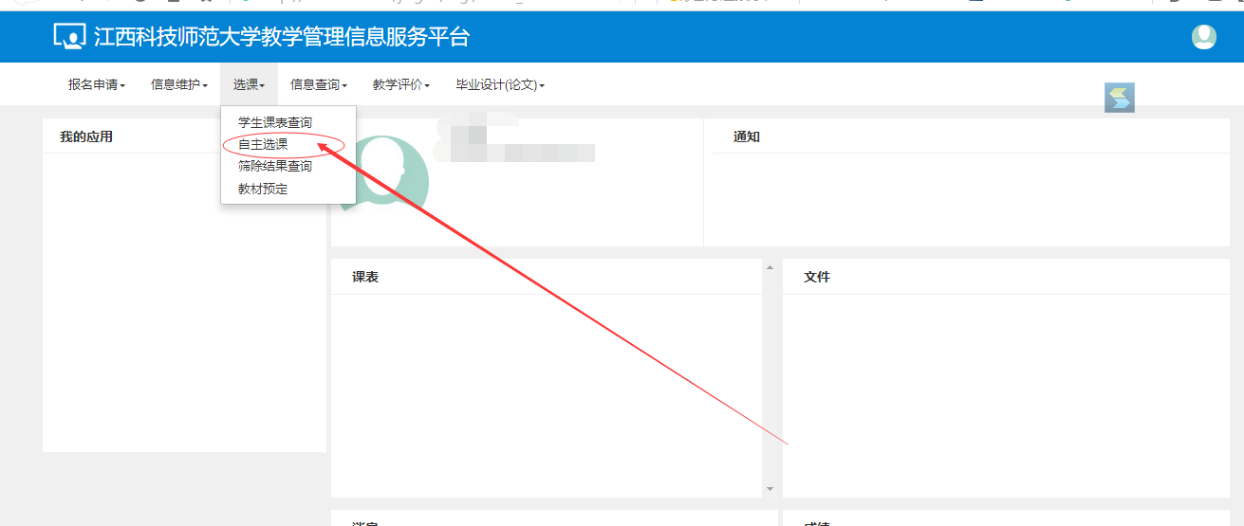

2、点击查询

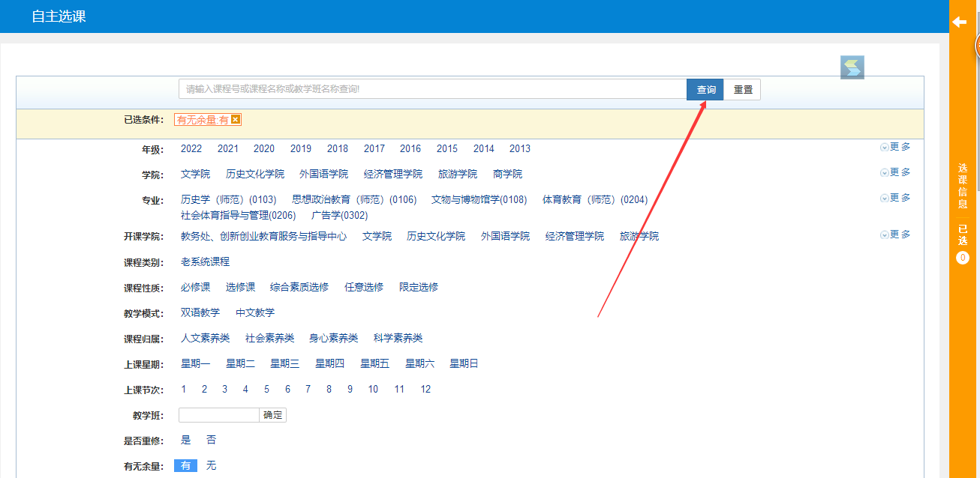

1. 选择自己所需要的课程，点击选课

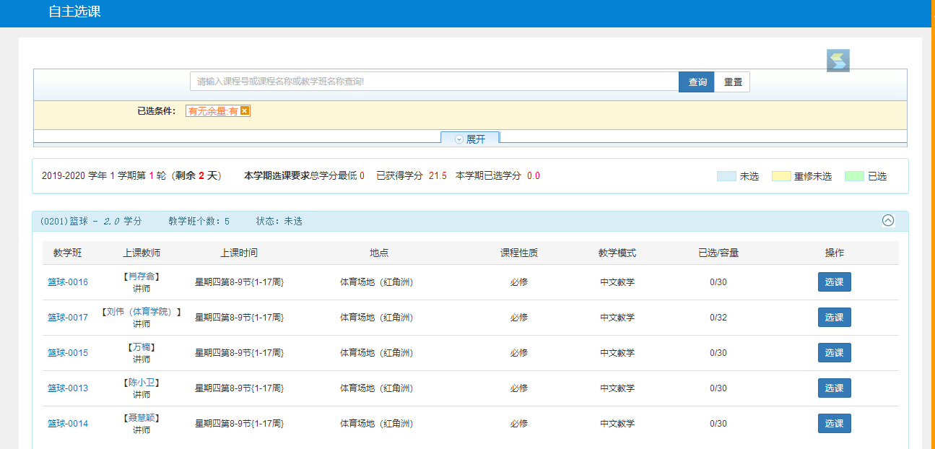

4、如果选错了，可以选择退选

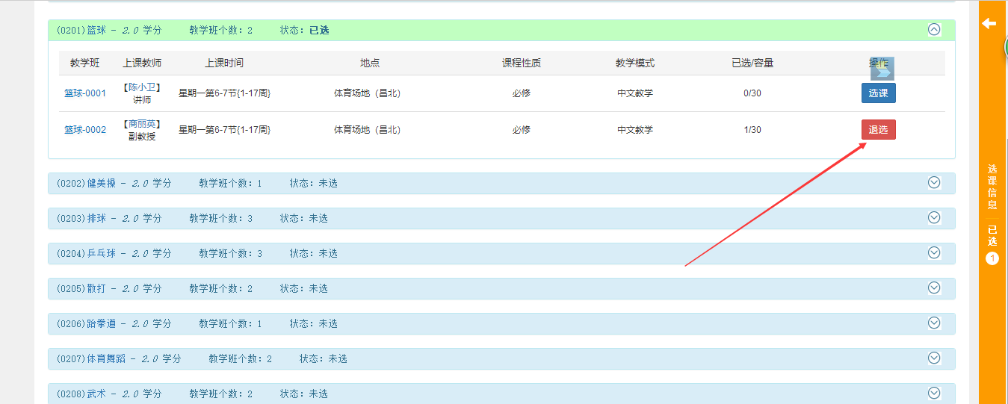

5、点击右则黄色线条，可以查询自己已经选好的课

